熠格教育2024教师内功测
物理答题卡 2024.11.28
一、选择题（本题共12小题，每小题2分，共24分。在每小题给出的四个选项中，只有一项是符合题目要求的）
1 | 2 | 3 | 4 | 5 | 6 | 7 | 8 | 9 | 10 | 11 | 12
B | A | D | C | A | B | D | D | B | A | C | C
第Ⅱ卷 非选择题
- 填空题（本题共9小题，每空1分，共30）
13． 相互 增大 电磁波
14． 凸 实 小
15． 做功 电 吸引
16． 费力 20
17． 永不停息的做无规则运动 机械能转化为内能 3.6×10⁷ 1.5×10³ 37.5%
- 导体 有 相反
- S 流入 需要
20. 12 10 720 8-20
21. 核聚变 会在地磁场中受到力的作用发生偏转，运动到地球的高纬度 高能级向低能级 大于
三、解答题（本题共7小题，共46分，画图题请保留作图痕迹，计算题请保留完整计算过程）
22. （6分）（1）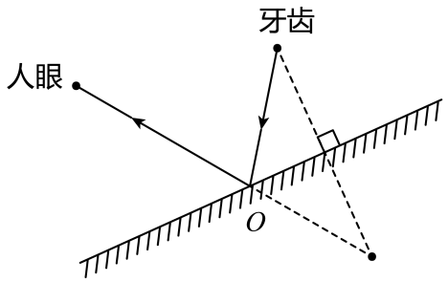
（2）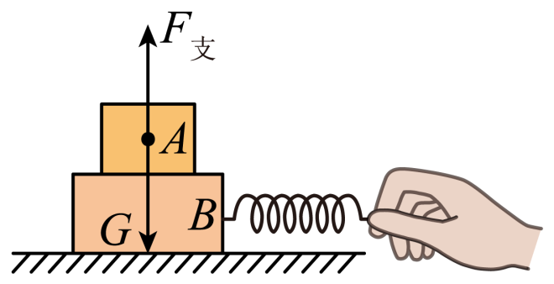
（3）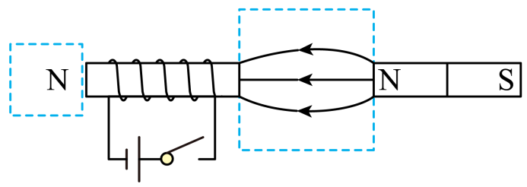
23.（6分）
【答案】（1）①2.5m/s，②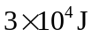；（2）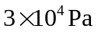

24.（6分）
【答案】（1）①1200J 2000J（ ）333N；（3）266N

25.（7分）
【答案】（1）1.2A；（2）30.87V（3）25Ω

26.
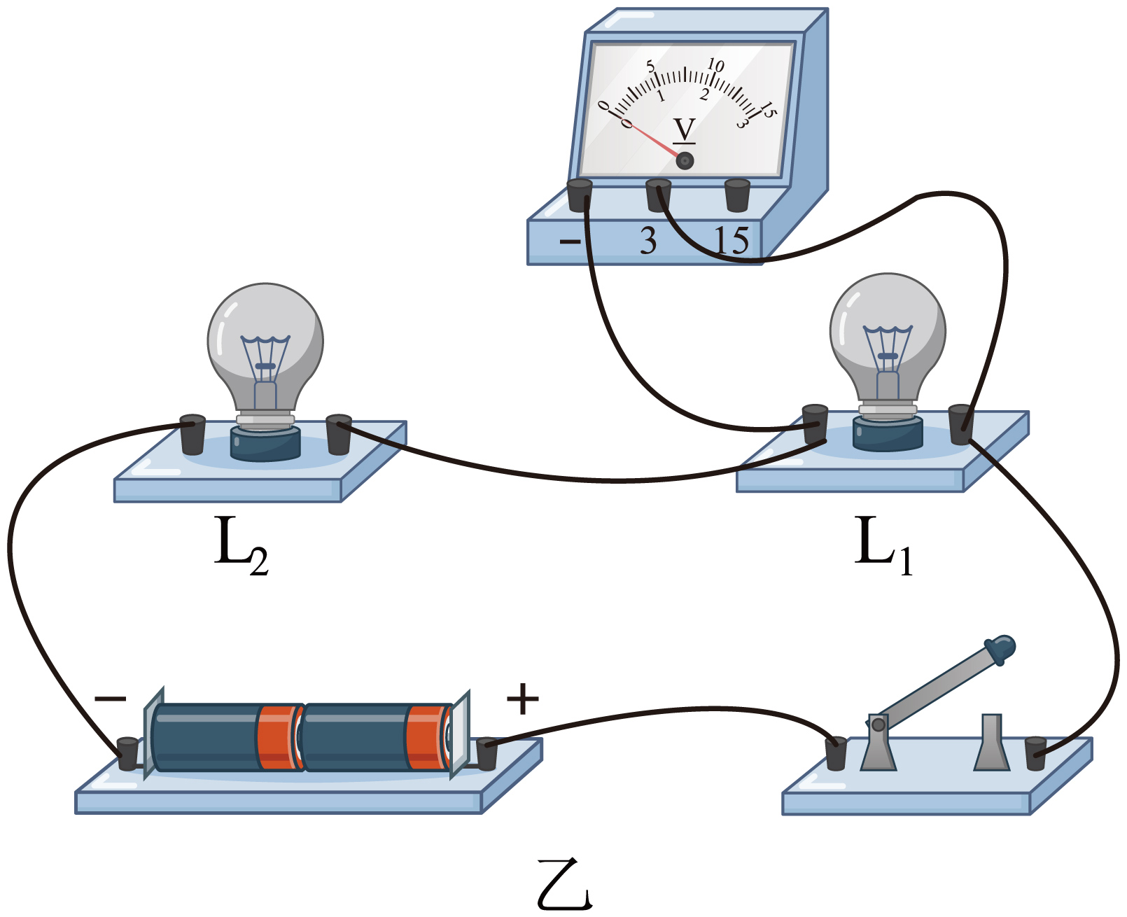
断开 无 1.20 之和 更换电压不同的电源多次实验

27. 甲 不同 相同 相同 煤油 相同 平衡螺母

78℃ 2.4×10³ 乙

28.. 3 0.16 400 10 9

